ГРУППОВАЯ РАБОТА

Мой прадед ЗЛАКОМАНОВ ИВАН МАТВЕЕВИЧ родился 19 июля 1918 года в Тульской области в деревенской семье, в которой было 11 детей. Двое из них умерли от болезней в раннем возрасте.

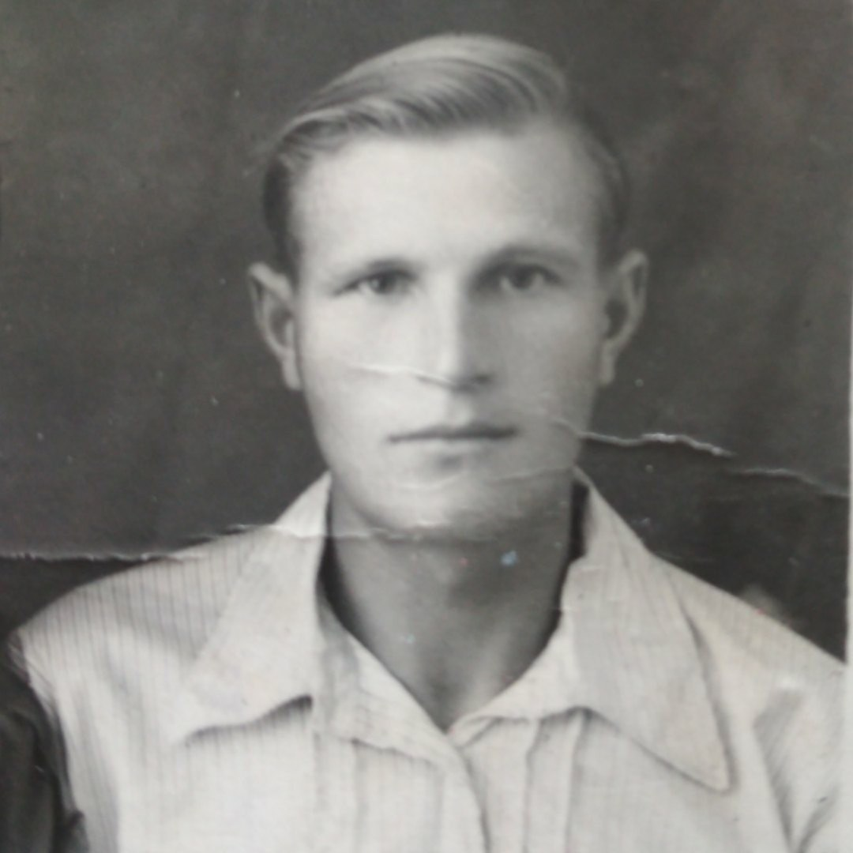

В1937 году Ивана призвали в армию, он попал во 2-ю ударную армию под Белгород. В начале войны наши войска с тяжелейшими боями отступали на восток. А позднее 2 ударная армия попала в котел и отчаянно сражалась. Войска несли не только технические, но и огромные людские потери.
В одном из боев прадедушку ранили, он получил контузию и попал в плен, а затем и в концлагерь в Польше. Однажды прадедушка со своим товарищем организовали побег, но он оказался неудачным. Их поймали и травили овчарками. Держали
впроголодь, но моему прадедушке повезло,- его взял на хозяйственные работы богатый бауэр (фермер). Питание было сносное, в основном хлеб и брюква. В начале 1945 г.их освободили, а моего прадедушку отправили в фильтрационный лагерь на проверку, и он ее прошел.
Спустя некоторое время его уволили в запас, и он переехал в Сталинград на работу, где и познакомился с моей прабабушкой. Здесь же они поженились, а позже у них родился мой дедушка - Юрий Иванович. Прадеда моего наградили юбилейными медалями, есть даже орден Отечественной войны 2 степени и Знак Ветерана труда.

О своем прапрадедушке я знала лишь по фотографиям и рассказам моего дедушки.
МИХАЛЕНКО СТЕПАН ЯКОВЛЕВИЧ родился 27 ноября 1892 году в селе Забабье Буда-Кошелевского района Гомельской области.
Участвовал в Первой мировой войне, когда ему был всего лишь 21 год. После войны работал председателем колхоза в родном селе Забабье. У моего прапрадеда было пятеро детей : одна дочка - Надежда, самый младший сын Игнат(мой прадед), и ещё три сына Александр, Василий и Виталий. В 1941 году Степан был призван на войну в возрасте 49 лет. Служил в 7 строительном батальоне. Осенью 1941 года в его семью пришла похоронка о том, что Степан Яковлевич пропал без вести. И только после войны родственники узнали о том, что он попал в плен, а затем был отправлен в концлагерь Цайтхайн. Мой прапрадед пытался бежать, но немцы спустили на него сторожевых собак, которые догнали его и искусали. Так как медикаментов не было и пленных не лечили, Степан Яковлевич умер от заражения крови 26 декабря 1941 года.

НАЗАРОВА НАДЕЖДА ИОСИФОВНА родилась в селе Никулино Калининского района Калининской области. В августе 1941 года добровольно ушла на фронт, была санитаркой. Первые её бои были под Ржевом.

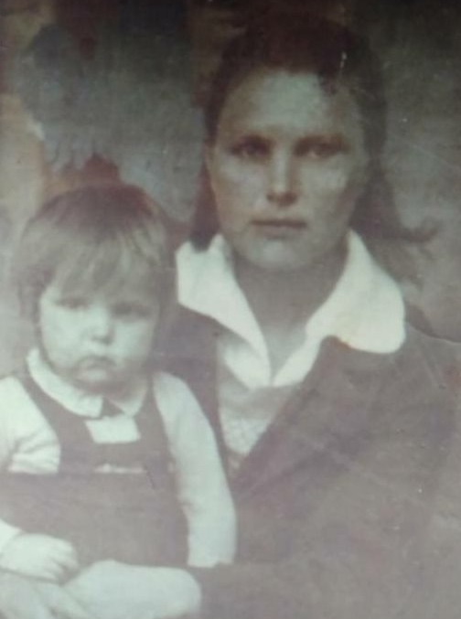

10 октября 1944 года на фронте она родила мою бабушку - Людмилу Васильевну - и переехала с ней в село Отрадо-Ольгинское Гулькевичского района Краснодарского края.
Прошла всю войну, а после неё переехала в Челябинск на строительство завода. В заводской газете о ней даже была статья под названием «Забота и любовь». В 1950 году у Надежды родилась вторая дочка - Светлана Васильевна. А в 1985 году она получила Орден Отечественной Войны второй степени. В 2001 году Надежда скончалась.

Мой прадедушка БИРЮКОВ ИВАН МИХАЙЛОВИЧ родился 25 мая 1907 года. Жил в городе Сталинграде. Когда началась война, ему было 35 лет, на тот момент он уже был женат, в семье росло двое детей.

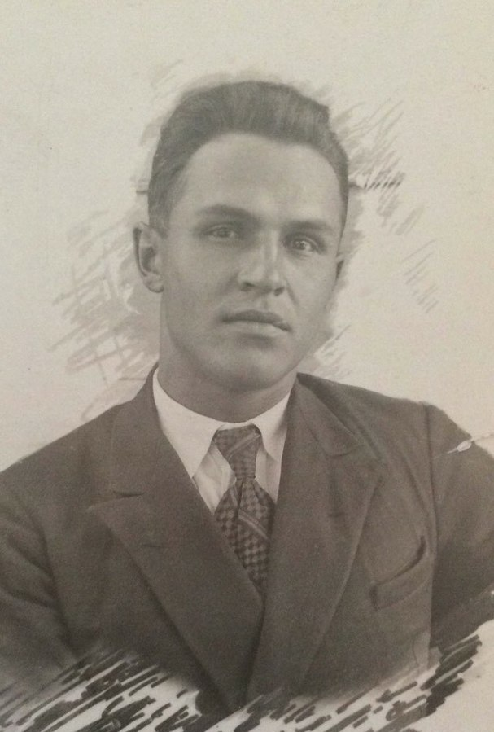

На войну у него была бронь, потому что он работал на заводе «Баррикады» сталеваром. Когда в августе 1942-го немцы пошли на Сталинград, уцелевшие жители находились на Мамаевом кургане в окопах. Была бомбардировка, и один из снарядов попал в окоп, где пряталась его семья. Иван Михайлович не выдержал такой потери и пошёл военкомат проситься на фронт. С августа 1942 года он воевал. В 1943 году прадедушка получил ранение и был контужен, он потерял сознание. Фашисты нашли его и взяли в плен. Через 3 дня мучений ему удалось сбежать. За всю войну Иван Михайлович получил 2 ранения, а 1 раз был контужен. Получил медали «За отвагу» и «За оборону Сталинграда».

ВАСИЛЬЕВ АЛЕКСЕЙ ТИМОФЕЕВИЧ родился в августе 1915 года в маленькой деревушке Тверской губернии. В начале 30-х годов ХХ века он вместе со свой семьей (отцом, матерью, двумя младшими братьями и сестрой) переехал в Ленинград, где закончил военное училище и вступил в ряды Красной Армии.
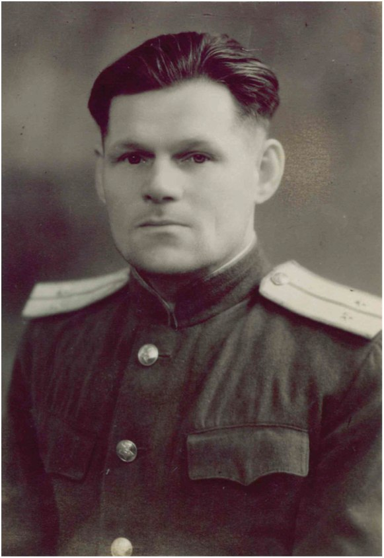

В 1939-1940 гг. участвовал в Советско-Финской войне. А в июне 1941 года, когда началась Великая Отечественная война, был определен в состав Северо-Западного фронта.
Прадедушка участвовал в боях на территории Прибалтики, будучи уже майором, командовал артиллерийским полком. Прорываясь из немецкого окружения, не смог обеспечить сохранность орудий, и был отправлен в штрафной батальон. Но искупил свою вину мужеством и самоотверженностью. Был восстановлен в звании и прошел всю войну до конца, сражаясь за свободу Родины.
К сожалению, осенью 1941 года, защищая город Ленинград, погиб его младший брат Евгений, а в феврале 1942 уже в блокаду умерла его сестра Лиза. Чуть позже из Ленинграда в Сталинградскую область эвакуировали его родителей и самого младшего брата Николая. После войны к ним в Сталинград перебрался и сам Алексей Тимофеевич, где и продолжил служить и работать, восстанавливая разрушенный после страшных сражений героический город.

